Rotary Club de Lyon Par Dieu, journée familiale du 15 septembre 2013

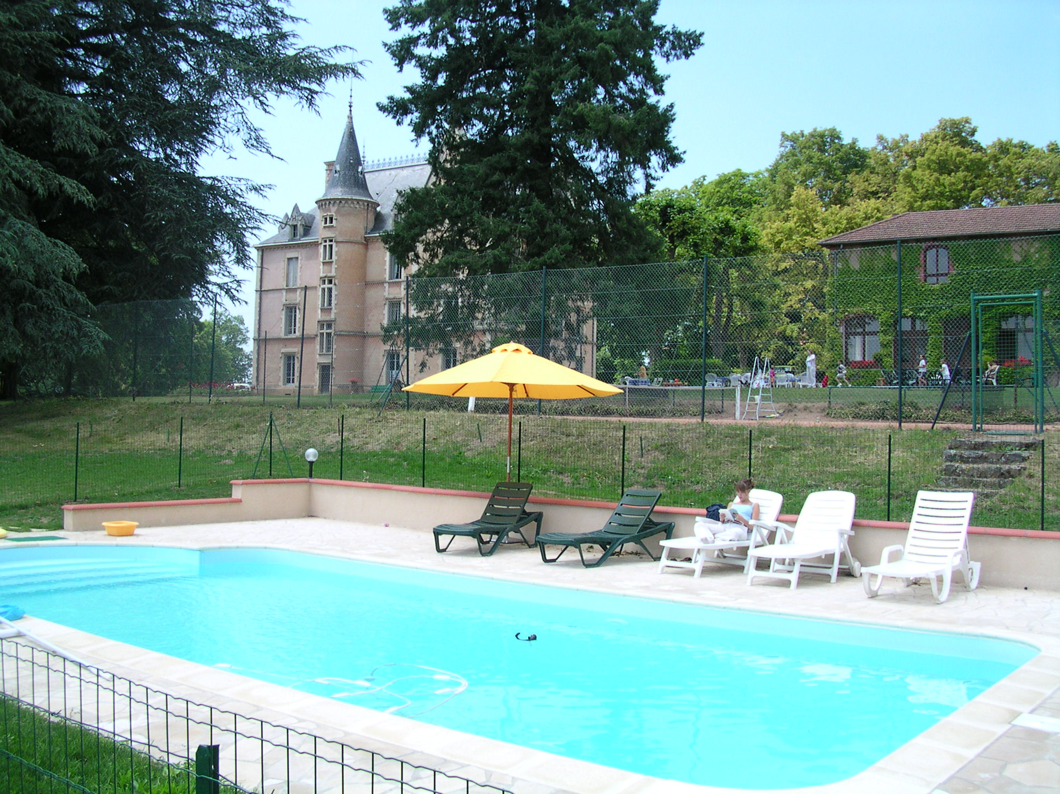

Afin de démarrer la rentrée dans la bonne humeur et l’amitié, notre club se retrouvera comme l’année dernière pour une journée de détente en famille, à la campagne :

Le Dimanche 15 septembre à « la Bonnetière »
(Les Halles- Rhône, 50 km à l’ouest de Lyon, 50 mn)

Au programme : piscine, tennis, pétanque, ping-pong, balades, jeux de société, apéro, barbecue, transat- sieste …. Tu peux aussi amener tes propres jeux.
Fabienne nous concoctera un atelier maquillage pour les plus petits

Tenue : décontractée
Des tentes seront prévues en cas de mauvais temps (des jeux d’intérieur seront prévus)

Accueil : à partir de 10h (les premiers arrivés donneront un petit coup de main !)

Prix de l’ensemble de la journée (apéro, buffet, barbecue, boissons, goûter pour les enfants):
Adultes à partir de 18 ans : 20€
Enfants de 4 à 18 ans : 8€
Moins de 4 ans : gratuit

Réservation : sur le doodle avant le dimanche 8 septembre : http://www.doodle.com/et242wka4avea5mc

Règlement : sur place (prévoir espèces ou chèques)

Si tu souhaites donner un petit coup de main sur l’organisation (choix du menu, achat des courses, organisation des activités) merci de le faire savoir par retour de mail à Anne Sophie Lejeune anne-sophie.lejeune3@orange.fr ou Stephanie Moreau steph0905@free.fr qui s’occupent de l’animation de la journée.
PS : Pour le plus petits, il y a sur place des lits parapluie pour faire la sieste sur demande
Nous comptons sur ta présence pour ce grand rendez vous de la rentrée, inscris toi vite !

Accès pour la Bonnetière depuis Lyon

 | Cumul | Temps |  |  |  | Feuille de route
 | 0 m | 0H00 |  |  |  | Lyon (69, France)
 |  |  |  |  |  | Sortir de Lyon [2.9km]
 | 3 Km | 0H06 |  |  |  | Prendre l'A7/E15 [2.1km]
 |  |  |  |  |  | en suivant le panneau
    A7
    E15
  Lyon-Ménival
  Roanne
  Tassin-la-Demi-Lune
  Paris
 | 4 Km |  |  |  |  | Radar : A6 - Pt km 453 - Lyon - Tunnel de Fourvière
 | 5 Km | 0H08 |  |  |  | A Lyon sortir et prendre la N7 [2.4km]
 |  |  |  |  |  | en suivant le panneau
  N7
  TASSIN-LA-DEMI-LUNE
 | 7 Km | 0H10 |  |  |  | Prendre à gauche la D7 [16.8km]
 | 15 Km |  |  |  |  |  | via La Poirier
 | 24 Km | 0H25 |  |  |  | A Sain-Bel prendre à gauche la N89 [17.0km]
 | 41 Km | 0H40 |  |  |  | Prendre à droite la D489 [4.4km]
 | 46 Km | 0H44 |  |  |  | Entrer dans Les Halles [160m]
 | 46 Km | 0H45 |  |  |  | Les Halles (69, France)
© Iti Mappy - Données © TeleAtlas - Tous droits réservés

ACCES FINAL

Arrivé à Les Halles passer l’église (à droite) continuer 200 mètres jusqu’à l’hôtel bar « le relais des Halles ». Prendre à gauche le chemin montant qui longe l’hôtel (un des panneaux est marqué « la Bonnetière »)
Sur cette petite route, laisser une croix sur votre gauche, un chemin qui descend à droite ainsi qu’un embranchement à gauche dans les sapins marqué « chez Brailly », puis après avoir passé une ferme moderne à droite (avec des panneaux solaires), continuer jusqu’au panneau « la Bonnetière », prendre à gauche l’allée bordée d’arbres, passer le portail, vous etes arrivés !
Entre les Halles et la Bonnetière environ 1km5.
Bonne chance.
Patrick Rochas Tel : 06 12 86 39 40

